ФЕДЕРАЛЬНОЕ ГОСУДАРСТВЕННОЕ АВТОНОМНОЕ ОБРАЗОВАТЕЛЬНОЕ УЧРЕЖДЕНИЕ ВЫСШЕГО ОБРАЗОВАНИЯ

«НАЦИОНАЛЬНЫЙ ИССЛЕДОВАТЕЛЬСКИЙ УНИВЕРСИТЕТ ИТМО»

Университет ИТМО

Отчёт по лабораторной работе № 1

«Аппроксимация функции - вариант 48»

Выполнили работу:

Долбенко Олеся Дмитриевна

Александров Артем Александрович

Академическая группа:

№ j3113__ и № j3114

Санкт-Петербург 2025

**Цель и задачи**

**Цель работы:**

Реализация среднеквадратической аппроксимации табличной функции многих переменных, анализ чувствительности точного решения к ошибкам округления, проверка сходимости расчетных и исходных данных

**Задачи работы:**

1. Составить в матричном виде систему линейных алгебраических

уравнений для поиска коэффициентов среднеквадратического

приближения g, вычислите число обусловленности матрицы.

2. Найти решение системы при помощи обратной матрицы, проверьте

полученное приближение с использованием данных из обучающей и из

тестовой выборки отдельно (рассчитайте метрику mean_absolute_error,

сравните расчетные и исходные значения y (‘MEDV’) на графиках)

**Код**

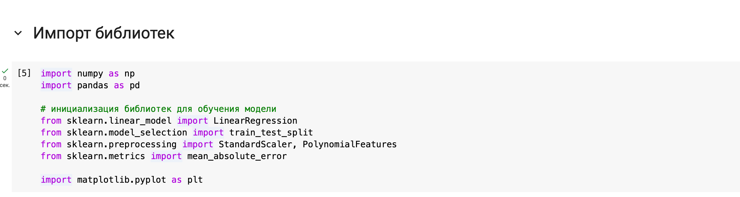

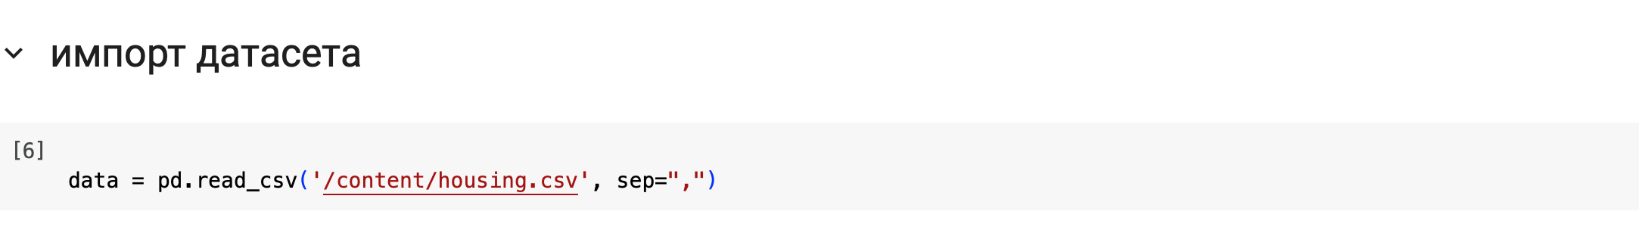

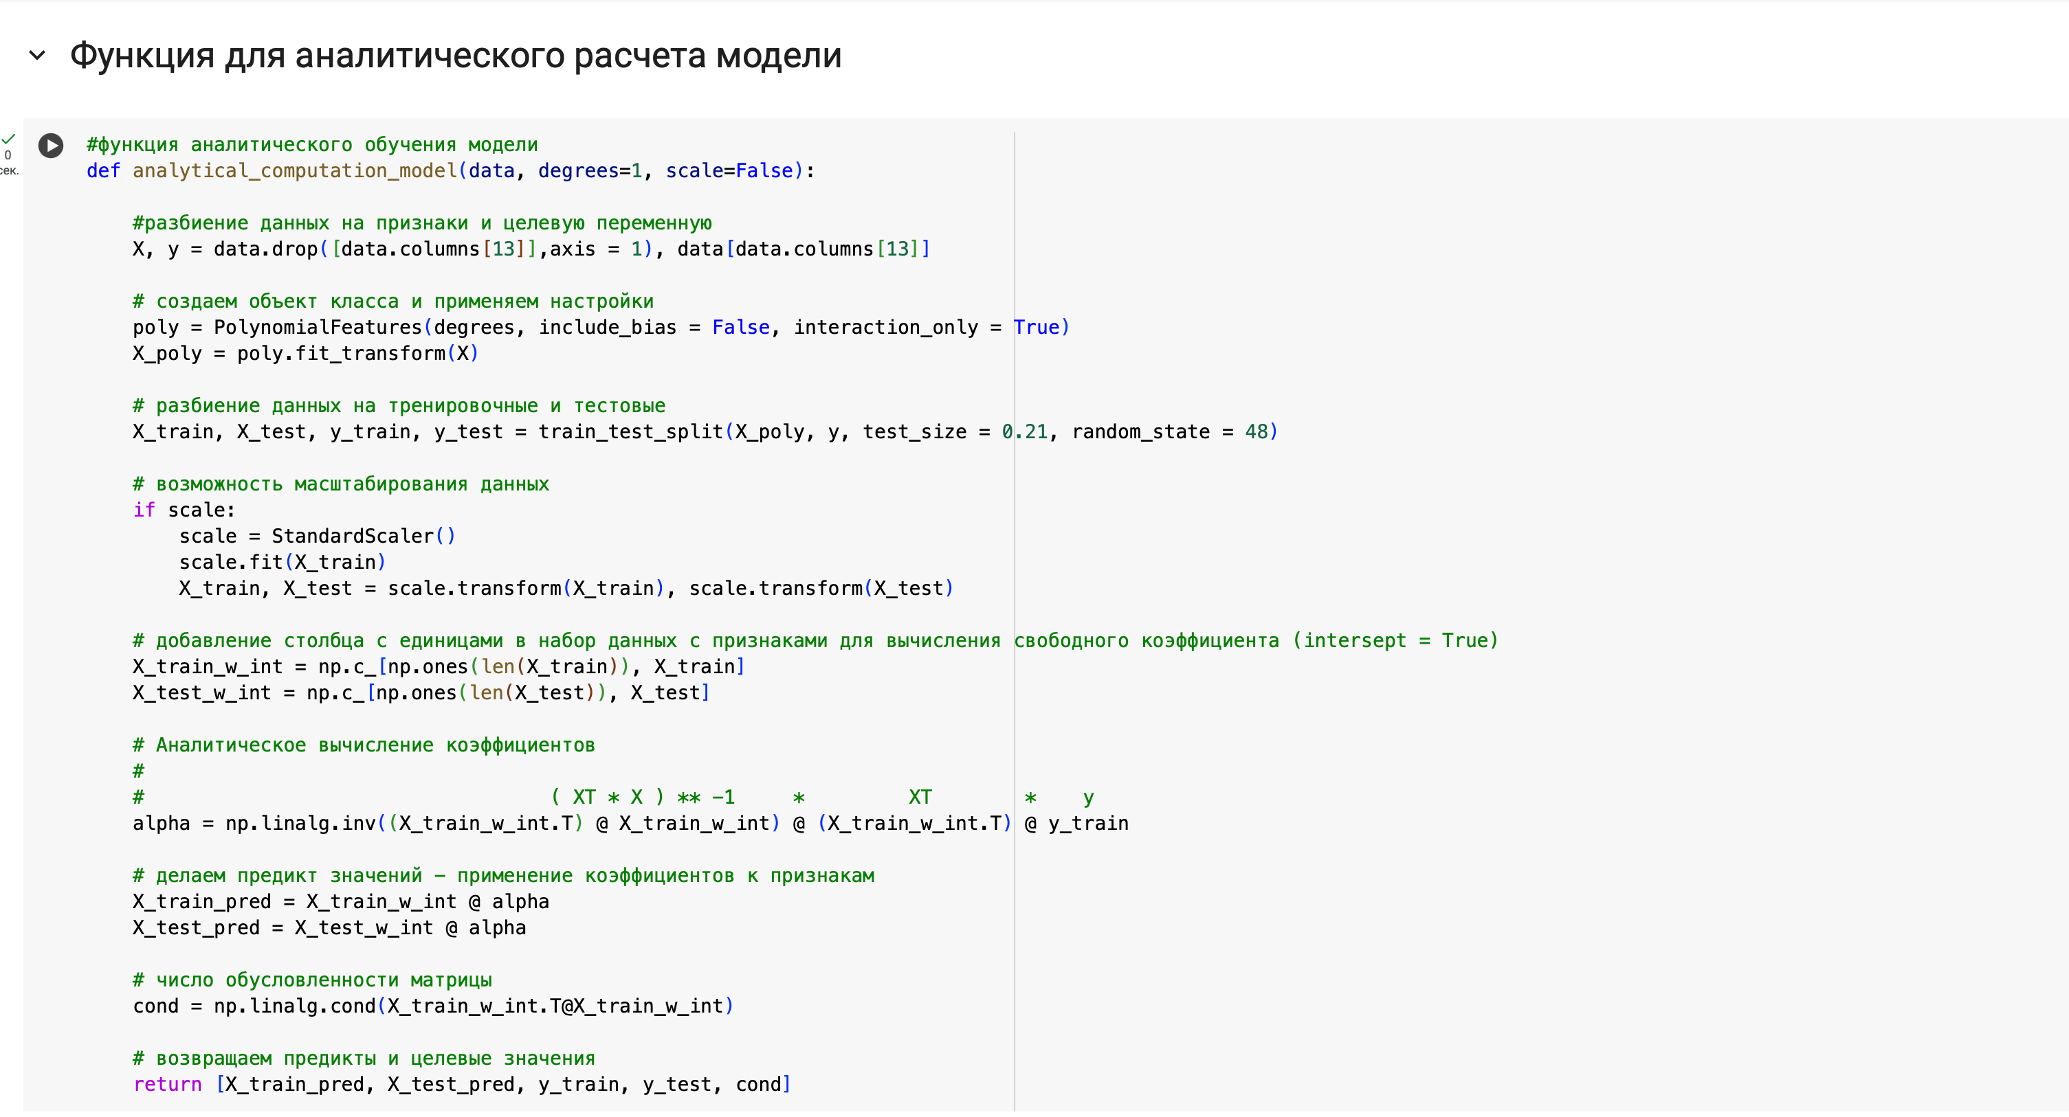

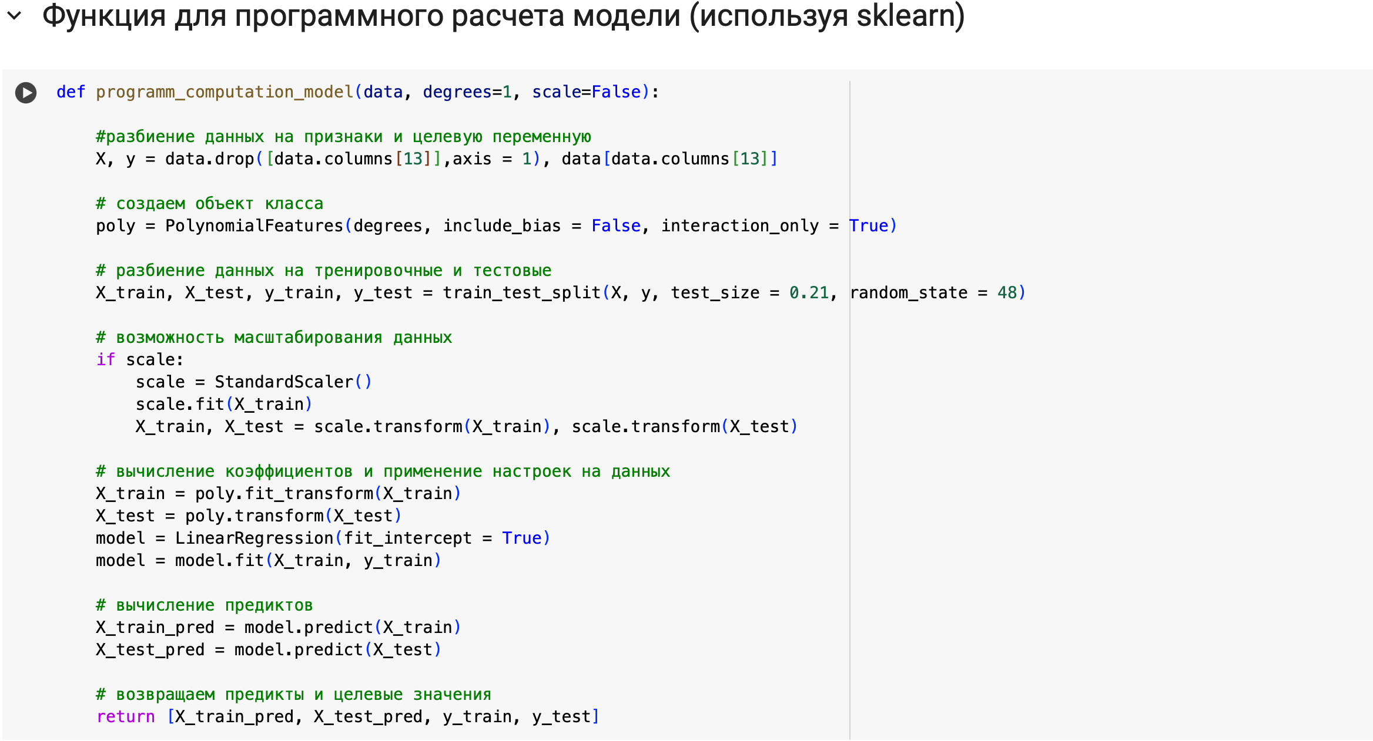

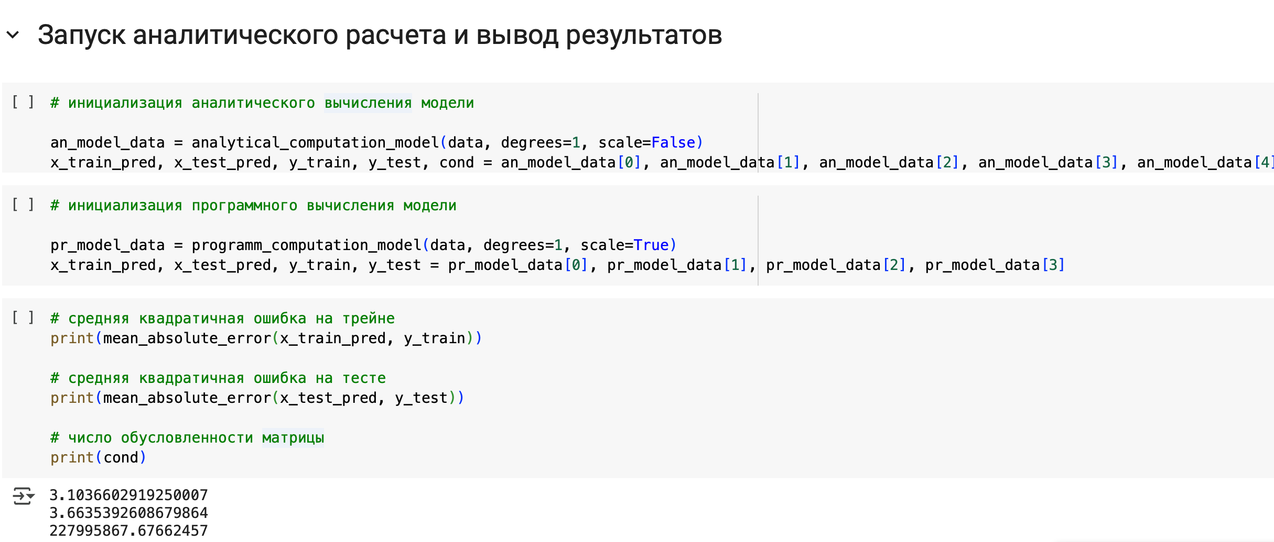

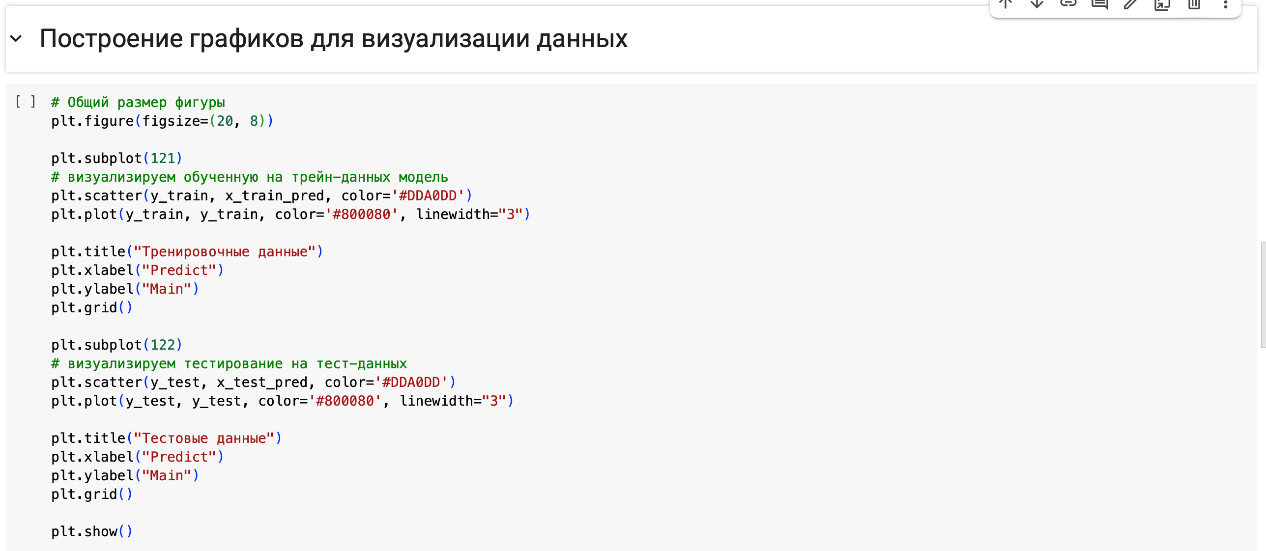

выводы графиков:

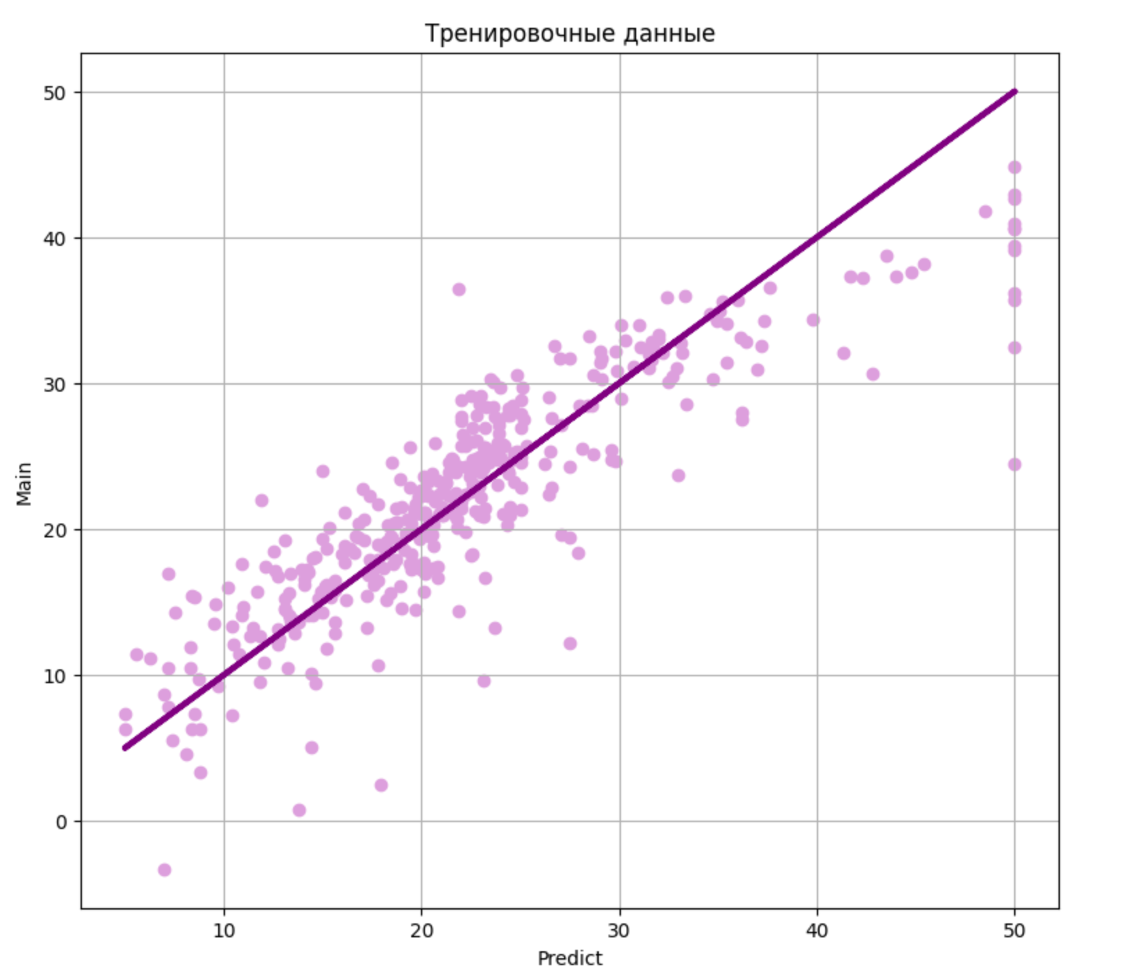

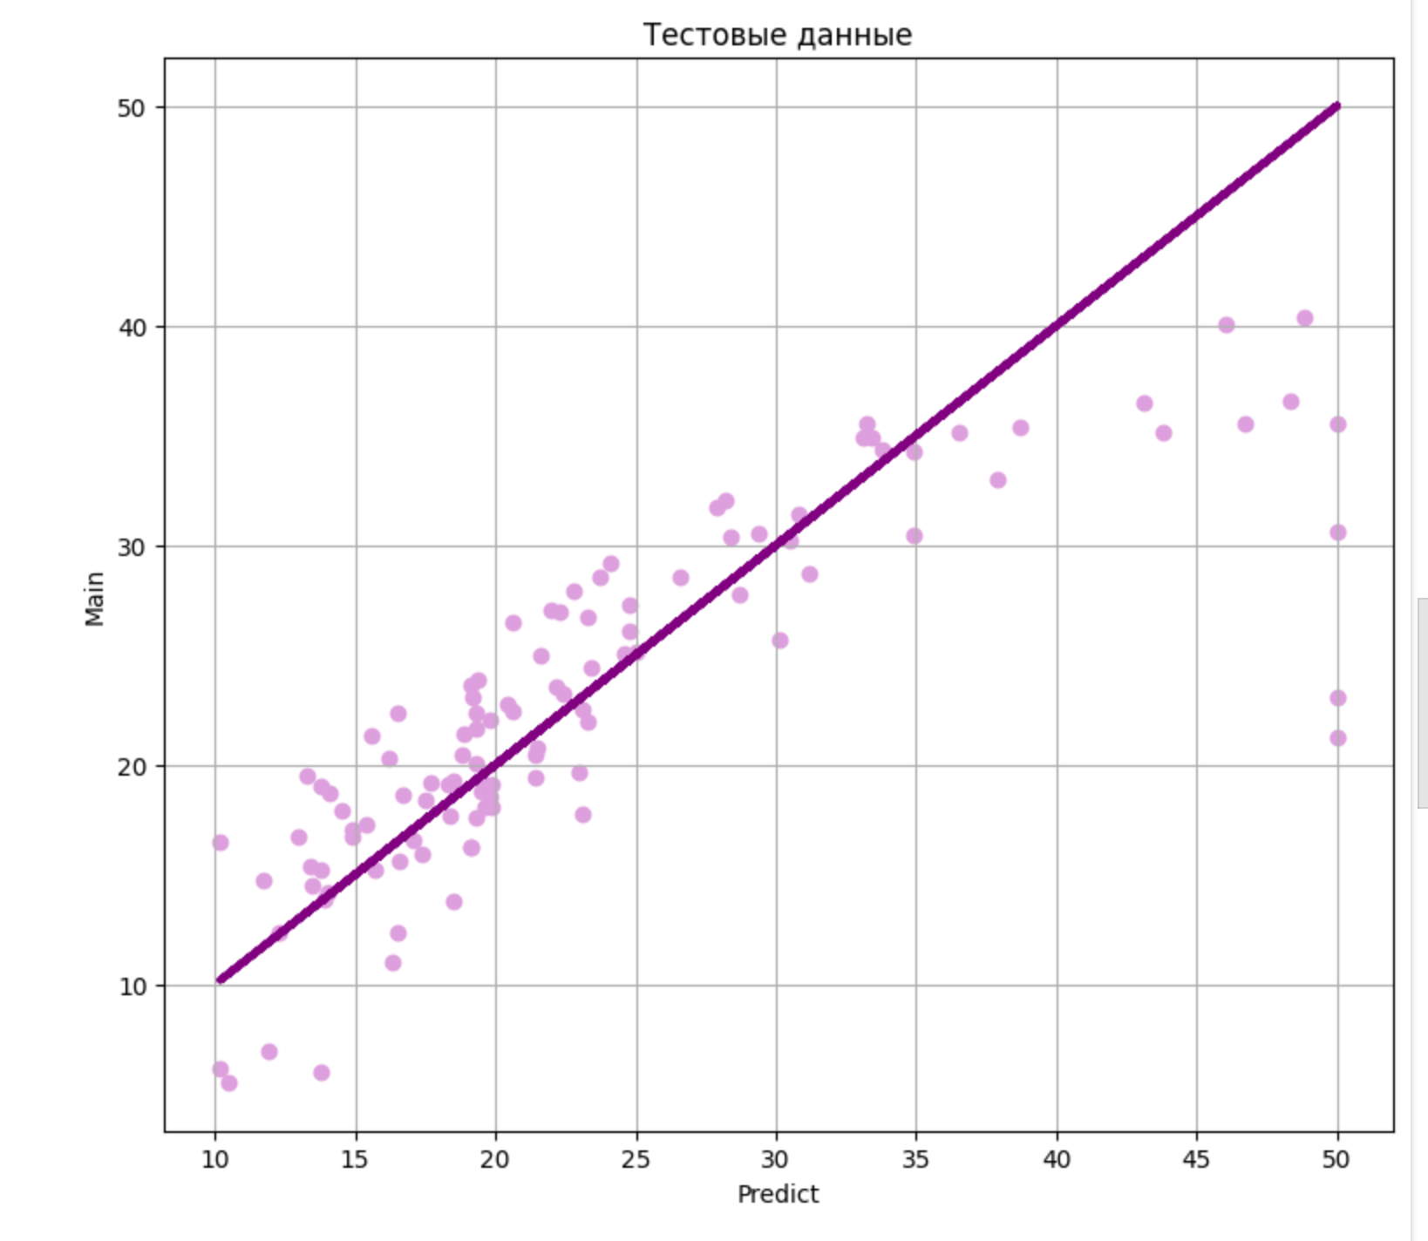

вывод таблицы:

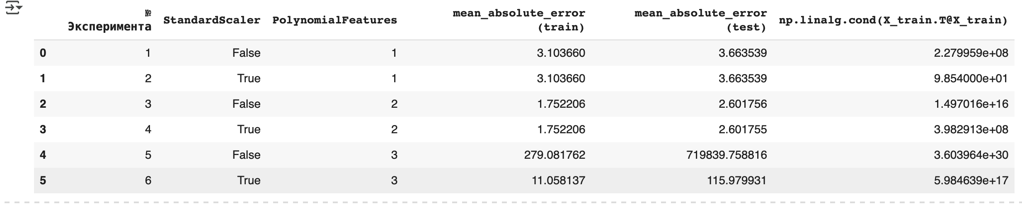

**Вывод**

**Влияние масштабирования**

Для полиномов 1-й и 2-й степени масштабирование практически не повлияло на метрику MAE, но число обусловленности значительно уменьшилось - в 10**7 и 10**8 раз соответственно, что указывает на эффективность метода.

Для полинома 3-й степени масштабирование значительно улучшило результат как средней ошибки, так и числа обусловленности.

Масштабирование оказывается полезно и эффективно при полиномах, степень которых выше 2-х.

**Влияние степени полинома**

**1-я степень**: обучающие и тестовые данные показывают примерно одинаковый результат работы модели, так же число обусловленности лучшее из всех экспериментов

**2-я степень**: ошибки снизились, что говорит о лучшей аппроксимации, но при этом число обусловленности матрицы стало гораздо больше – в 10**16 раз хуже, что говорит о неустойчивости модели.

**3-я степень**: ошибки на обучающих данных и тестовых кардинально отличаются – заметно, что модель переобучена, даже с учетом масштабирования. Следственно, модель бесполезна.

В ходе проделанной работы была предложена среднеквадратическая аппроксимация табличной функции многих переменных – таким вариантом является линейная модель с полиномом степени 1. Факторами отбора стали чувствительность точного решения к ошибкам округления, сходимость расчетных и исходных данных и данные до и после масштабирования.